Государственный стандарт СССР ГОСТ 7511-73
"Профили стальные для оконных и фонарных переплетов и оконных панелей промышленных зданий. Технические условия"
(утв. постановлением Госстандарта СССР от 29 июня 1973 г. N 1644)

Steel sections for window and lantern transoms and window panels of industrial buildings. Specifications

Срок действия с 1 января 1975 г. до 1 января 1995 г.
Взамен ГОСТ 7511-58

1. Основные параметры и размеры
2. Технические требования
3. Правила приемки
4. Методы испытаний
5. Маркировка, упаковка и транспортирование

Настоящий стандарт распространяется на горячекатаные и гнутые профили, предназначенные для изготовления оконных и фонарных переплетов и оконных панелей промышленных зданий.
(Измененная редакция, Изм. N 1, 2).

1. Основные параметры и размеры

1.1а. По точности профилирования гнутые профили изготовляют:
А - высокой точности;
В - обычной точности.
(Введен дополнительно, Изм. N 2).
1.1. Размеры и форма сечений горячекатаных профилей N 1; 5; 6 должны соответствовать указанным на черт.1, 5, 6.
Чертеж 1
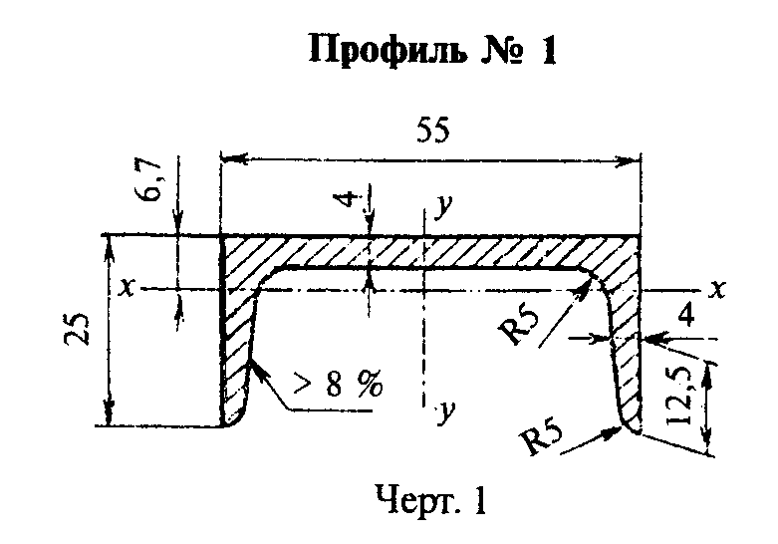

"Черт. 1 Профиль N 1"

Чертеж 5*
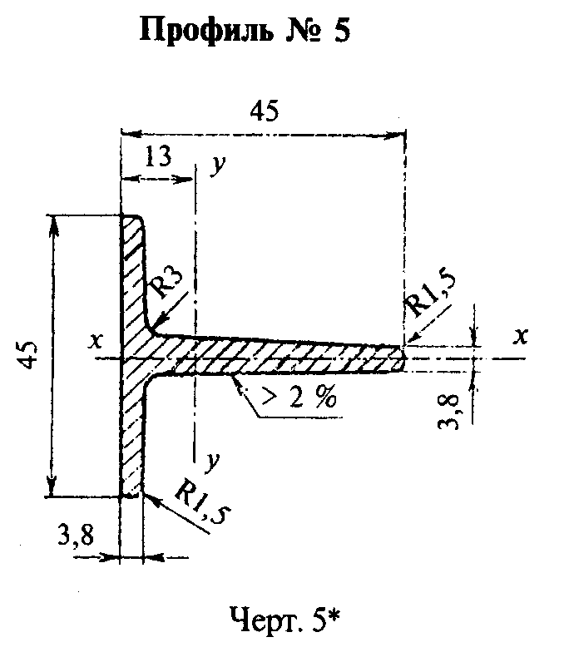

"Черт. 5 Профиль N 5"

Чертеж 6
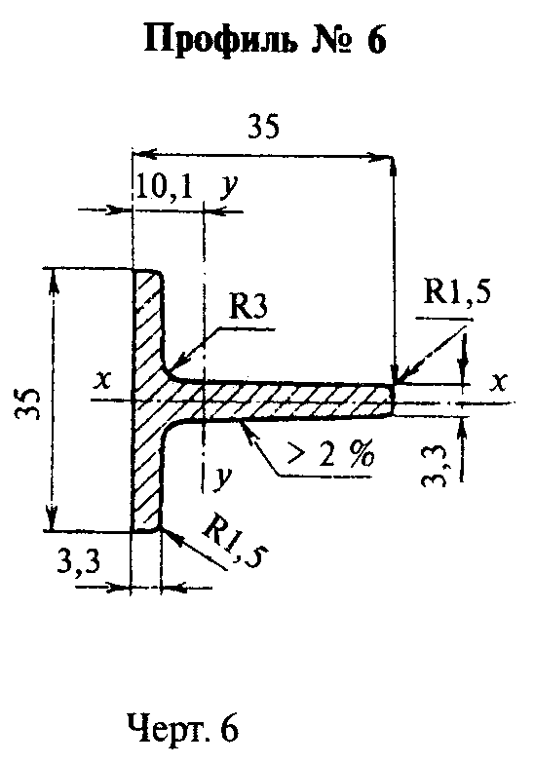

"Черт. 6 Профиль N 6"

(Измененная редакция, Изм. N 1).
1.2. Предельные отклонения размеров, площадь поперечного сечения, масса 1 м и справочные значения моментов инерции и сопротивления горячекатаных профилей должны соответствовать указанным в табл.1.

Таблица 1
┌────────┬────────────────────────────┬──────────┬──────────┬──────────────────────────────────────────┐
│ Номер │ Предельное отклонение │ Площадь │Масса 1 м,│ Справочное значение моментов инерции и │
│профиля │ размеров профиля, мм │ сечения, │ кг │ сопротивления │
│ │ │ см2 │ │ │
│ │ │ │ ├────────────────────┬─────────────────────┤
│ │ │ │ │ х - х │ у - у │
│ ├────────┬──────────┬────────┤ │ ├─────────┬──────────┼──────────┬──────────┤
│ │ Высота │ Толщина │ Ширина │ │ │I_х, см4 │ W_х, см3 │ I_у, см4 │ W_у, см3 │
├────────┼────────┼──────────┼────────┼──────────┼──────────┼─────────┼──────────┼──────────┼──────────┤
│ 1 │ +- 1,5 │ +- 0,3 │ +- 1,0 │ 3,88 │ 3,05 │ 1,78 │ 0,97 │ 16,39 │ 5,95 │
│ │ │ -0,5 │ │ │ │ │ │ │ │
├────────┼────────┤ │ ├──────────┼──────────┼─────────┼──────────┼──────────┼──────────┤
│ 5 │ +- 1,0 │ │ │ 3,63 │ 2,85 │ 2,88 │ 1,28 │ 6,69 │ 2,09 │
├────────┤ │ │ ├──────────┼──────────┼─────────┼──────────┼──────────┼──────────┤
│ 6 │ │ │ │ 2,42 │ 1,90 │ 1,17 │ 0,67 │ 2,66 │ 1,07 │
└────────┴────────┴──────────┴────────┴──────────┴──────────┴─────────┴──────────┴──────────┴──────────┘

Условные обозначения к табл.1 и 2;
W - момент сопротивления;
I - момент инерции.

Пример условного обозначения профиля N 5:

Профиль N 5 ГОСТ 7511-73

1.3. Смещение стенок относительно полок профилей N 5 и 6 не должно превышать предельных отклонений по ширине полки.
1.2; 1.3. (Измененная редакция, Изм. N 1).
1.4. Уклон наружной грани каждой полки для профиля N 1 не должен превышать 1,5%; кривизна стенки по высоте сечения - 0,6 мм; притупление наружных кромок полок - 1,2 мм.
1.5. Размеры и форма сечений гнутых профилей должны соответствовать указанным на черт.7 - 12.
1.6. Предельные отклонения размеров, площадь поперечного сечения, масса 1 м и справочные значения моментов инерции и сопротивления гнутых профилей N 7, 8 и 10 должны соответствовать указанным в табл.2 и на черт.7, 8 и 10.

Таблица 2
┌─────────┬─────────────────────────┬──────────┬──────────────┬────────────────────────────────────────────┐
│ Номер │ Размер и предельное │ Площадь │Масса 1 м, кг │ Справочное значение моментов инерции и │
│ профиля │ отклонение, мм │ сечения, │ │ сопротивления │
│ │ │ см2 │ │ │
│ ├───────────┬─────────────┤ │ ├─────────────────────┬──────────────────────┤
│ │ обычной │ высокой │ │ │ х - х │ у - у │
│ │ точности │ точности │ │ │ │ │
│ │ │ │ │ ├─────────┬───────────┼─────────┬────────────┤
│ │ │ │ │ │I_х, см4 │ W_х, см3 │I_у, см4 │ W_у, см3 │
├─────────┼───────────┼─────────────┼──────────┼──────────────┼─────────┼───────────┼─────────┼────────────┤
│ 7 │ - │ 35 +- 1,0 │ 2,60 │ 2,04 │ 6,77 │ 2,01 │ 2,81 │ 1,07 │
│ ├───────────┼─────────────┤ │ │ │ │ │ │
│ │ - │ 50 +- 1,0 │ │ │ │ │ │ │
├─────────┼───────────┼─────────────┼──────────┼──────────────┼─────────┼───────────┼─────────┼────────────┤
│ 8 │ 10 +- 1,0 │ 10 +- 1,0 │ 5,52 │ 4,33 │ 40,45 │ 7,38 │ 21,96 │ 4,52 │
│ ├───────────┼─────────────┤ │ │ │ │ │ │
│ │ 70 +- 2,0 │ 70 +- 1,5 │ │ │ │ │ │ │
├─────────┼───────────┼─────────────┼──────────┼──────────────┼─────────┼───────────┼─────────┼────────────┤
│ 10 │20(+5,0)_-1│20(+3,0)_-1,0│ 4,66 │ 3,06 │ 5,60 │ 2,15 │ 68,50 │ 9,63 │
│ │ ,0 │ │ │ │ │ │ │ │
│ ├───────────┼─────────────┤ │ │ │ │ │ │
│ │ 80 +- 2,5 │ 80 +- 1,5 │ │ │ │ │ │ │
└─────────┴───────────┴─────────────┴──────────┴──────────────┴─────────┴───────────┴─────────┴────────────┘

Чертеж 7
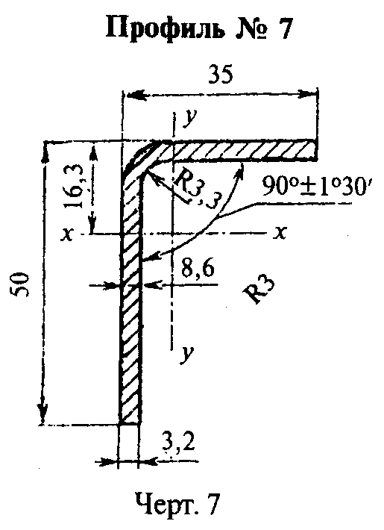

"Черт. 7 Профиль N 7"

Чертеж 8
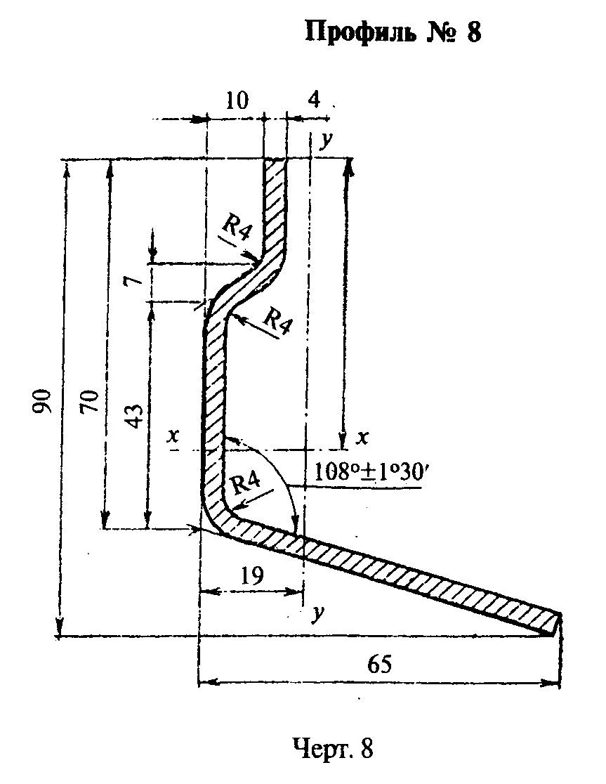

"Черт. 8 Профиль N 8"

Чертеж 10**
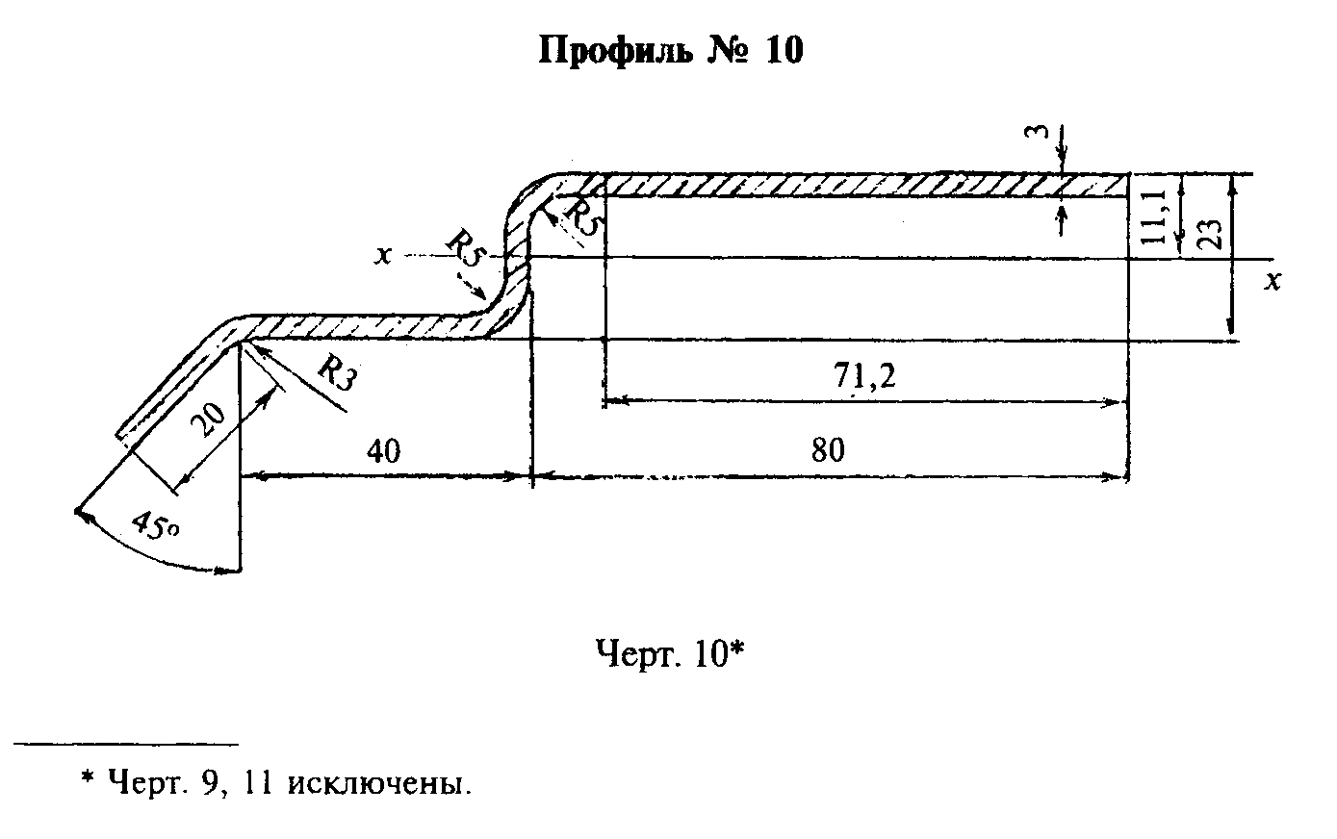

"Черт. 10 Профиль N 10"

(Измененная редакция, Изм. N 2).
1.7. Предельные отклонения размеров, площадь поперечного сечения и масса 1 м гнутого профиля N 12 должны соответствовать указанным в табл.3 и на черт.12.

Таблица 3

┌────────────────┬───────────────────┬────────────────┬─────────────────┐
│ Номер профиля │Размер и предельное│Площадь сечения,│ Масса 1 м, кг │
│ │ отклонение, мм │ см2 │ │
├────────────────┼───────────────────┼────────────────┼─────────────────┤
│ 12 │ 10 +- 1,0 │ 2,0 │ 1,57 │
└────────────────┴───────────────────┴────────────────┴─────────────────┘

Чертеж 12
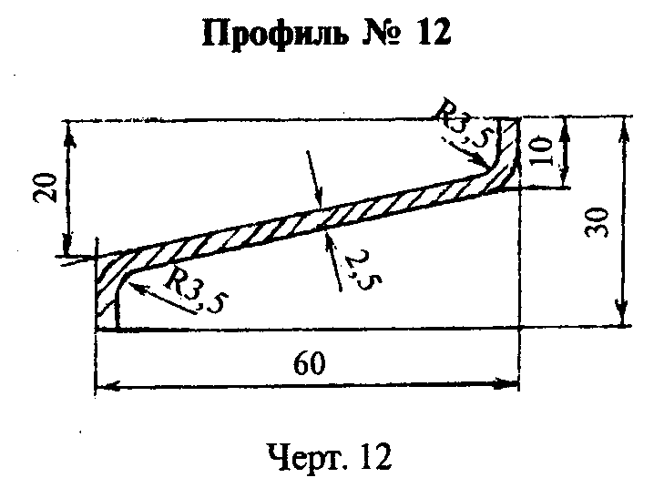

"Черт. 12 Профиль N 12"

(Измененная редакция, Изм. N 1, 2).
1.8. (Исключен, Изм. N 2).
1.9. Площадь поперечного сечения, масса 1 м и справочные значения моментов инерции и сопротивления профиля вычислены по номинальным размерам. При вычислении массы 1 м профиля плотность стали принята равной 7,85 г/см3.
1.10. Горячекатаные профили изготовляются длиной от 1,8 до 10 м, гнутые - от 4 до 12 м.
1.11. Профили изготовляются:
мерной длины;
кратной мерной длины;
немерной длины.
По соглашению сторон допускается изготовление профилей ограниченной длины в пределах немерной.
Длина горячекатаных профилей, порезанных на прессах, измеряется без учета смятой части.
(Измененная редакция, Изм. N 2).
1.12. При изготовлении профилей немерной длины допускается наличие остатка в количестве не более 10% массы партии.
(Измененная редакция, Изм. N 1).
1.13. Предельные отклонения по длине мерной и кратной мерной длины не должны превышать:
+40 мм для профилей длиной до 7 м, +5 мм на каждый метр свыше 7 м - для высокой точности порезки;
+80 м для профилей длиной свыше 7 м - для обычной точности порезки.
(Измененная редакция, Изм. N 1, 2).

2. Технические требования

2.1. Общие технические требования - по ГОСТ 535-88 и ГОСТ 11474-76.
2.2. Профили должны изготовляться из стали марки Ст3кп с химическим составом и нормируемыми показателями для горячекатаных профилей - 2 категории ГОСТ 535-88, для гнутых профилей - 4 категории ГОСТ 16523-89, 2 категории ГОСТ 14637-89.
Допускается изготовление профилей из стали других марок.
(Измененная редакция, Изм. N 3).
2.3. Скручивание горячекатаных профилей не допускается.
2.4. Скручивание гнутых профилей не должно превышать 1° на 1 м.
Общее скручивание гнутых профилей не должно превышать произведения допускаемого скручивания 1 м на длину профиля в метрах, но не более 10°.
2.5. Кривизна профилей на 1 м не должна превышать:
2 мм - для горячекатаных;
1 мм - для гнутых.
2.6. Волнистость гнутых профилей по кромкам не должна превышать 2 мм на 1 м.

3. Правила приемки

3.1. Правила приемки - по ГОСТ 535-88 и ГОСТ 11474-76.
3.2. (Исключен, Изм. N 1).

4. Методы испытаний

4.1. Контроль размеров поперечного сечения горячекатаных профилей производят на расстоянии 300 мм от торцов, гнутых профилей - на расстоянии 300 мм при поштучном профилировании и 50 мм при непрерывном профилировании.
4.2 - 4.6. (Измененная редакция, Изм. N 1).
4.7. Схема измерения высоты и ширины профилей представлена на черт.13.
(Измененная редакция, Изм. N 1).

Чертеж 13
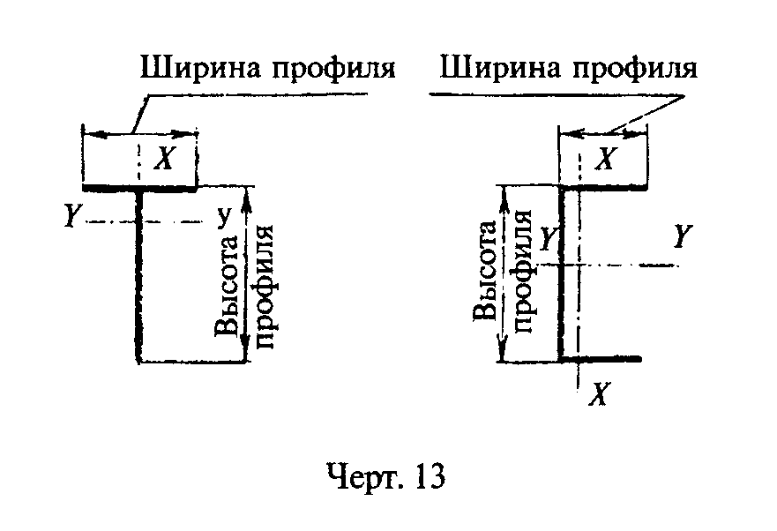

"Черт. 13 Ширина и высота профиля"

4.8. Методы испытаний - по ГОСТ 535-88 и ГОСТ 11474-76.
4.9. Геометрические размеры и форму профилей проверяют при помощи измерительных инструментов по ГОСТ 162-90; ГОСТ 166-89, ГОСТ 427-75, ГОСТ 5378-88, ГОСТ 6507-90, ГОСТ 7502-89.

Взамен ГОСТ 7502-89 постановлением Госстандарта РФ от 27 июля 1999 г. N 220-ст с 1 июля 2000 г. введен в действие ГОСТ 7502-98

4.10. Размеры профилей, для которых не установлены предельные отклонения, на готовом профиле не контролируют. Они обеспечиваются технологией изготовления.
Контроль толщины полок профиля N 1 проводится по калибрам валков.
4.8 - 4.10 (Введен дополнительно, Изм. N 1).

5. Маркировка, упаковка и транспортирование

5.1. Упаковка, маркировка, транспортирование и хранение - по ГОСТ 535-88 и ГОСТ 11474-76.
(Измененная редакция, Изм. N 1).
5.2. (Исключен, Изм. N 1).

______________________________
* Черт.2 - 4 исключены.
** Черт.9, 11 исключены.

